**Tugas-1 : Struktur Data**

**Jawablah soal-soal berikut ini satu persatu.**

**Tugas ini dikerjakan pada kertas HVS Folio tak bergaris, ditulis tangan dan disertai screen-shot dari hasil percobaan / test program. Di beri kulit dengan nomer mahasiswa, nama, dan kode kelas.**

**HARUS DIKUMPULKAN PADA SAAT KULIAH SETELAH LIBURAN.**

1. Baca implementasi Larik.py pada modul-4, kemudian tambahkan sebuah fungsi bernama “Cacah(x)” untuk mencacah data yang sama dengan x dalam sebuah larik yang dibentuk dengan modul Larik tersebut. contoh:

A = Larik(10) def cacah(x):

A.isiLarik() ccah = 0

10 20 30 10 40 30 20 20 50 10 ...

A.cacah(20) return ccah

3

A.cacah(10)

3

A.cacah(30)

2

A.cacah(50)

1

Source Code :

Hasil :

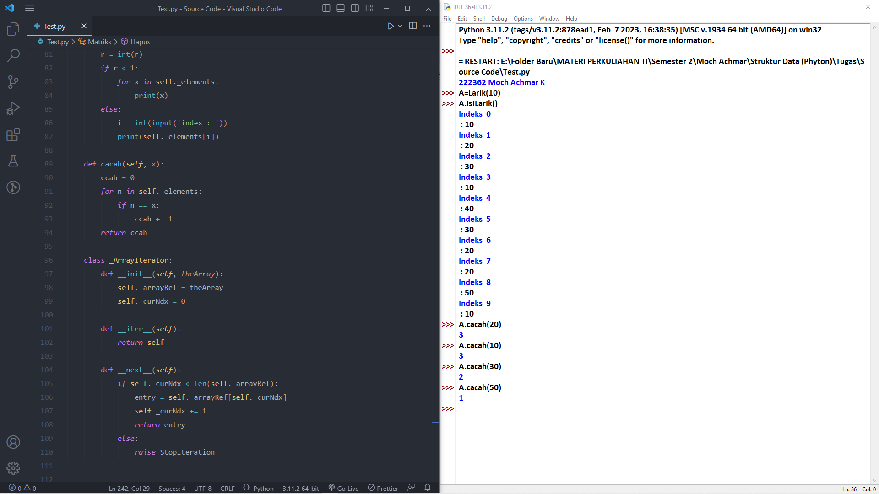

2. Buat sebuah program Python yang memanfaatkan struktur data internal dan melakukan hal berikut:

1. Menciptakan sebuah List yang memuat paling sedikit 10 data, misalnya dengan data [ 20 30 40 10 50 20 10 60 30 70 ]
2. Menjumlahkan semua data yang ada dalam List
3. Mencari nilai rata dari isi List
4. Menciptakan kumpulan data yang tidak ada duplikasi dari data List pada a) diatas
5. Kemudian dari hasil d) jadikan daftar yang isi-nya tidak bisa diubah lagi

Source Code :

Hasil :

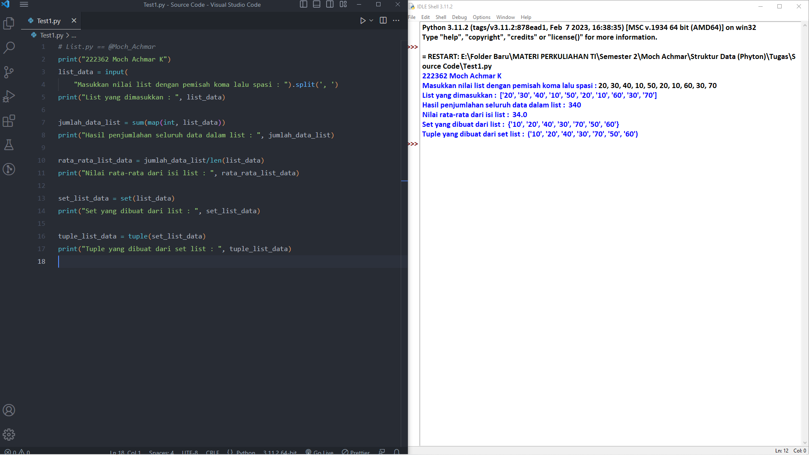

3. Buat sebuah program Python yang meng-input 10 angka bulat secara acak, kemudian mencari angka terbesar (maksimum) dan angka terkecil (minimum) dan menghitung nilai-rata dan deviasi-standar dari data tersebut.

Source Code :

Hasil :

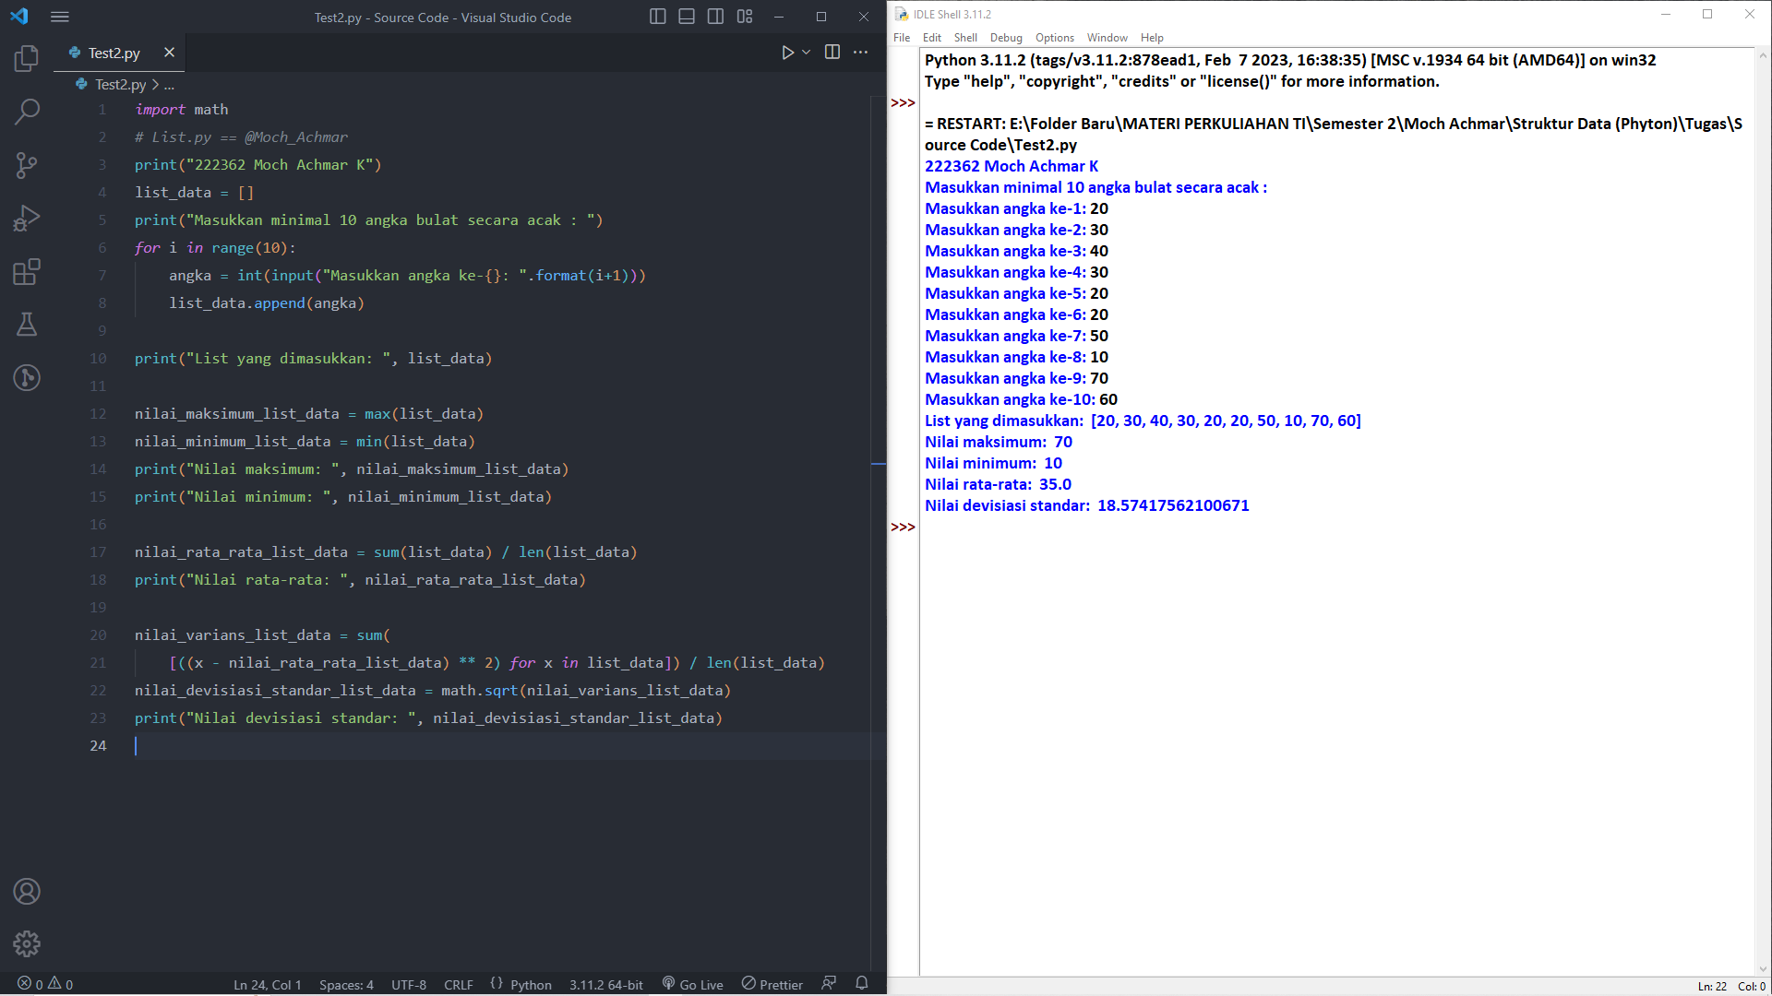

4. Buka program Matriks.py, kemudian buat sebuah fungsi **Hapus(brs,kol,x)** untuk menghapus sebuah data x yang berada pada baris brs, dan kolom kol dari sebuah Matriks. Selanjutnya buat sebuah program Main untuk menguji fungsi Hapus tersebut. Contoh dialog dari fungsi Main sebagai berikut:

A=Matriks(3,3)

A.isiMatriks()

[4 2 3 6 5 1 7 9 8]

A.dispMatriks()

[4, 2, 3]

[6, 5, 1]

[7, 9, 8]

A.Hapus(9)

Data ada di baris: 2 , kolom: 1

Setelah dihapus:

[4, 2, 3]

[6, 5, 1]

[7, '', 8]

A.Hapus(10)

Data itu tidak ada dalam Matriks:

Source Code :

Hasil :

